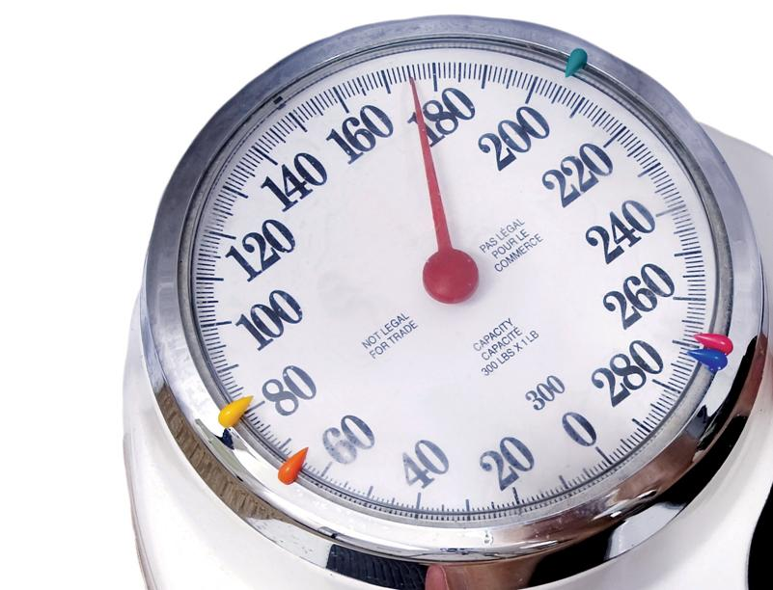

**YOUR LOGO HERE**

**NUTRITION PLANS AND**

**SUPPLEMENTS**

Lorem ipsum dolor sitter amettis con sectetuer adipiscing elit sed diam no ummy nibh euismod tincidunt laoreet dolore magna aliquam erat volutpatut wisi enim addi minim veniam et iusto odio dignissim qui blandit.

**BODY COMPOSITION**

**ANALYSIS**

Duis autem vel eum iriure dolor in he drerit in vulputate velit esse molestie consequat, vel illum dolore eu feugiat nulla facilisis at vero eros et accum san et iusto odio dignissim qui.

**HEALTH SRATEGIES**

**FOR A LIFETIME**

Consectetuer adipiscing elit, sed dia nonummy nibh euismod tincidunt utt laoreet dolore magna aliquam erat volutpat. Ut wisi enim ad minim veni am, quis exerci tation ullamcorper.

**COMPLETE MEDICAL EXAM**

Lorem ipsum dolor sitter amet con sectetuer adipiscing elit sed diam no ummy nibh euismod tincidunt laoreet dolore magna aliquam erat volutpat ut wisi enim adde minim veniam et iusto odio dignissim qui blandit.

**WEEKLY CONSULTATIONS**

Luptatum zzril delenit augue duis dolore te feugait nulla facilisi. Lorem ipsum dolore sitte amet consectetuer adipiscing elit sed diam nonummy nibh euismod tincidun utter a laoreet dolore magna aliquam erat volutpat.

**MOTIVATION AND SUPPORT**

Duis autem vel eum iriure dolore inne hendrerit in vulputate elit erat esse molestie consequat te vel illum dolor eu feugiat nulla facilisis at ver eros et accumsan ette iusto odio digissim qui blandit praesent tera luptatum zzril lorem ipsum dolor sit amet.

We have helped our patients lose over 1.5 million pounds!

Et iusto odio dignissim qui erat blandit praesent luptatum zzril delenit tera augue duis dolore te feugait nulla facilisi lorem ipsum dolor site amet, consectetuer wisi adipiscing praesent luptatum.

**RECEIVE THE EDUCATIONAL TOOLS,**

**SUPPORT AND ENCOURAGEMENT TO LOSE**

**THE WEIGHT AND KEEP IT OFF.**

***Win the Battle.***